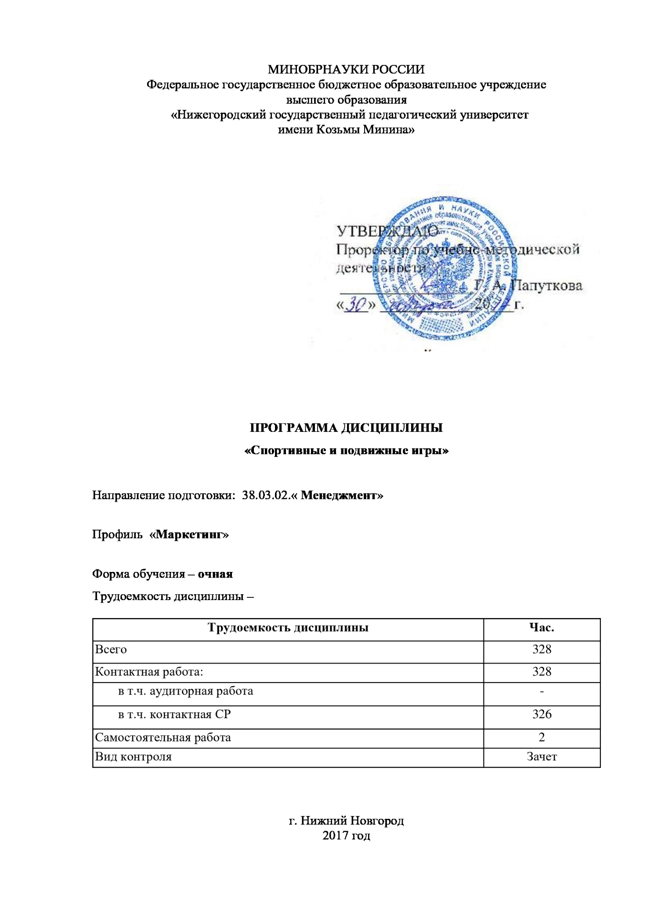

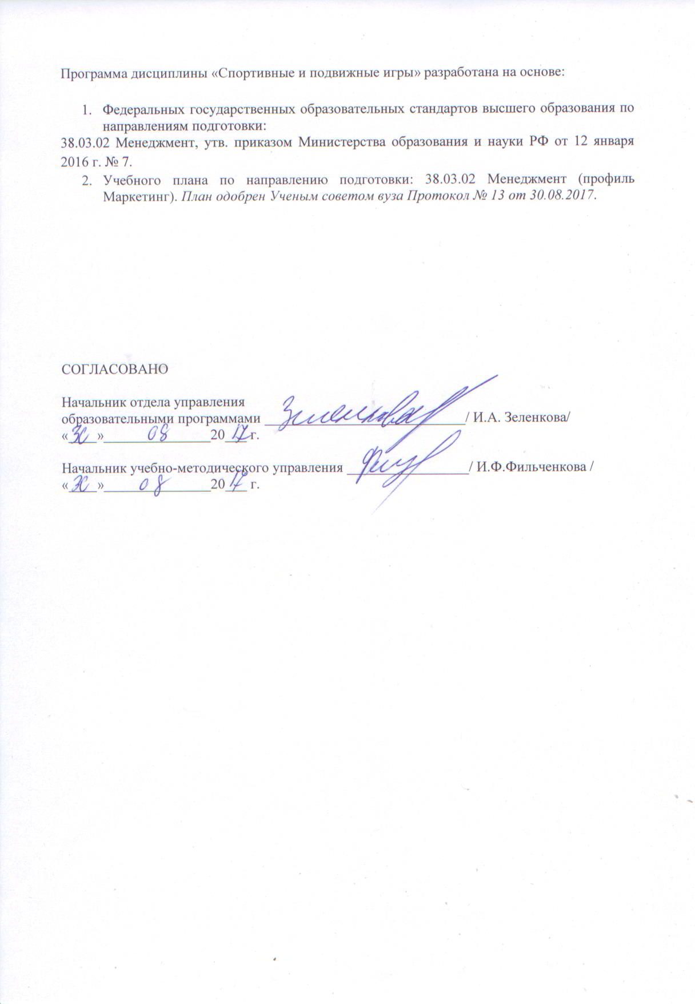
- Цели и задачи

Цель дисциплины - создать условия для формирования физической культуры личности, заключающейся в способности направленного использования разнообразных средств физической культуры, спорта и туризма для сохранения и укрепления здоровья, психофизической подготовки и самоподготовки к будущей жизни и профессиональной деятельности.

Задачи дисциплины:
1. Сформировать понимание социальной значимости физической культуры и её роли в развитии личности и подготовке к профессиональной деятельности;
2. Обеспечить знание научно - биологических, педагогических и практических основ физической культуры и здорового образа жизни;
3. Сформировать мотивационно-ценностное отношение к физической культуре, установку на здоровый стиль жизни, физическое совершенствование и самовоспитание привычки к регулярным занятиям физическими упражнениями и спортом;
4. Обеспечить овладение системой практических умений и навыков, обеспечивающих сохранение и укрепление здоровья, психическое благополучие, развитие и совершенствование психофизических способностей, качеств и свойств личности, самоопределение в физической культуре и спорте;
5. Способствовать приобретению личного опыта повышения двигательных и функциональных возможностей, обеспечения общей и профессионально-прикладной физической подготовленности к будущей профессии и быту;
6. Создать основу для творческого и методически обоснованного использования физкультурно-спортивной деятельности в целях последующих жизненных и профессиональных достижений.

2. Место дисциплины в структуре ОПОП
Цикл (раздел) ОПОП: Б1.В.ДВ.04

2.1. Требования к предварительной подготовке обучающегося:
- знания и умения, полученные при освоении предмета «физическая культура» в общеобразовательной школе.

2.2. Дисциплины и практики, для которых освоение данной дисциплины необходимо как предшествующее:

-Оздоровительная аэробика
-Основная гимнастика
- Общая физическая подготовка (Круговая тренировка)
-Безопасность жизнедеятельности

3. Компетенции обучающегося, формируемые в результате освоения дисциплины:
ОК-7: способностью использовать методы и средства физической культуры для обеспечения полноценной социальной и профессиональной деятельности
Знать:
Уровень 1 | определение основных категорий и понятий, характеризующих физическое здоровье и здоровый образ жизни человека; основы физического здоровья человека; возможности укрепления здоровья человека; основные методы физического воспитания и самовоспитания.
Уровень 2 | определение основных категорий и понятий, характеризующих физическое здоровье и здоровый образ жизни человека; основы физического здоровья человека; принципы здорового образа жизни человека; основные методы физического воспитания и самовоспитания; возможности укрепления здоровья человека; возможности адаптационных резервов организма человека.
Уровень 3 | определение основных категорий и понятий, характеризующих физическое здоровье и здоровый образ жизни человека; основы законодательства о физической культуре и спорте; основы физического здоровья человека; принципы здорового образа жизни человека; основные методы физического воспитания и самовоспитания; возможности укрепления здоровья человека; возможности адаптационных резервов организма человека.
Уметь:
Уровень 1 | использовать принципы здорового образа жизни человека; применять основные методы физического воспитания и самовоспитания.
Уровень 2 | укреплять свое физическое здоровье, развивать адаптационные резервы своего организма; логично и аргументировано представить необходимость здорового образа жизни человека.
Уровень 3 | развивать адаптационные резервы своего организма; укреплять свое физическое здоровье; интерпретировать методы физического воспитания и самовоспитания для повышения адаптационных резервов организма и укрепления здоровья.
Владеть:
Уровень 1 | опытом использования принципов здорового образа жизни; опытом применения основных методов физического воспитания и самовоспитания.
Уровень 2 | опытом укрепления своего физического здоровья; демонстрирует применение основных методов физического воспитания и самовоспитания.
Уровень 3 | навыками развития адаптационных резервов своего организма; навыками укрепления своего физического здоровья; готовностью к достижению оптимального уровня своего физического здоровья.

- Образовательные результаты

Код ОР дисциплины | Образовательные результаты дисциплины | Код компетенций ОПОП | Средства оценивания ОР
ОР.1 | Демонстрирует умения использования средств и методов физической культуры, необходимых для планирования и реализации физкультурно - педагогической деятельности. | ОК-7 | Контрольные нормативы, тестирование в ЭИОС
ОР.2 | Демонстрирует необходимый уровень физических кондиций для самореализации в профессиональной деятельности. | ОК-7 | Контрольные нормативы, тест

5. Содержание дисциплины
5.1. Тематический план
Наименование темы | Контактная работа |  |  | Самостоятельная работа | Всего часов по дисциплине
 | Аудиторная работа |  | Контактная СР (в т.ч.  в ЭИОС)
 | Лекции | Практические занятия
Раздел 1. Техника атакующих действий. |  | 72 |  |  | 72
1.1. Техника выполнения элемента атаки корзины в два шага, с места и в движении. Техника выполнения нападения на корзину с сопротивлением. |  | 64 |  |  | 64
1.2. Техника ведения мяча в движении и на месте. |  | 8 |  |  | 8
Раздел 2. Техника владения мячом (баскетбол).
 |  | 72 |  |  | 72
2.1. Техника приема и передачи мяча (в движении, стоя) от груди, из-за головы, с отскоком от пола. |  | 64 |  |  | 64
2.2. Выполнение технического элемента - бросок со штрафной линии. |  | 8 |  |  | 8
Раздел 3. Техника владения мячом (волейбол). |  | 72 |  |  | 72
3.1. Техника выполнения приема мяча двумя руками сверху/снизу над собой. |  | 64 |  |  | 64
3.2. Техника приема и передачи мяча в парах (сверху, снизу). |  | 8 |  |  | 8
Раздел 4. Технические элементы игры. |  | 72 |  |  | 72
4.1. Техника выполнения нападающего удара через сетку, блокировка нападающего удара, выполнение подачи. |  | 64 |  |  | 64
4.2. Методика развития координационных способностей. |  | 8 |  |  | 8
Раздел 5. Учебно-тренировочный. |  | 40 |  |  | 40
5.1. Учебно-тренировочная, двусторонняя игра. Судейство учебно-тренировочной игры. |  | 40 |  |  | 40

5.2. Методы обучения
Общетеоретические: словесные методы, методы обеспечения наглядности.
Методы упражнений: строгого регламентирования, повторно-переменный, игровой, соревновательный.

6. Рейтинг-план
6.1. Рейтинг-план
№  п/п | Код ОР дисциплины | Виды учебной деятельности  обучающихся | Средства оценивания | Баллы за конкретное задание  (min-max) | Число заданий за семестр | Баллы
 |  |  |  |  |  | Минимальный | Максимальный
Раздел 1. Техника атакующих действий.
1 | ОР.1-2-1  ОР.2-2-1 | Контрольные нормативы | Выполнение нормативов | 2,5-5 | 4 | 10 | 20
Раздел 2. Техника владения мячом (баскетбол).
2 | ОР.1-2-1  ОР.2-2-1 | Контрольные нормативы | Выполнение нормативов | 3-5 | 5 | 15 | 25
Раздел 3. Техника владения мячом (волейбол).
3 | ОР.1-2-1  ОР.2-2-1 | Контрольные нормативы | Выполнение нормативов | 3-5 | 5 | 15 | 25
Раздел 4. Технические элементы игры.
4 | ОР.1-2-1  ОР.2-2-1 | Контрольные нормативы | Выполнение нормативов | 2,5-5 | 4 | 10 | 20
Раздел 5. Учебно-тренировочный.
5 | ОР.1-2-1  ОР.2-2-1 | Контрольные нормативы | Выполнение нормативов | 2,5-5 | 2 | 5 | 10
 |  | Итого: |  |  |  | 55 | 100

7. Учебно-методическое и информационное обеспечение
7.1. Основная литература
1. Ковыршина, Е.Ю. Разновидности спортивных игр : учебное пособие / Е.Ю. Ковыршина, Ю.Н. Эртман, В.Ф. Кириченко ; Министерство спорта Российской Федерации, Сибирский государственный университет физической культуры и спорта, Кафедра теории и методики спортивных игр. - Омск : Издательство СибГУФК, 2017. - 108 с. : ил. - Библиогр. в кн. ; То же [Электронный ресурс]. - URL:http://biblioclub.ru/index.php?page=book&id=483444
2. Смолин, Ю.В. Организация и проведение соревнований и подвижных игр : учебно-методическое пособие / Ю.В. Смолин ; Федеральное государственное бюджетное образовательное учреждение высшего профессионального образования «Челябинская государственная академия культуры и искусств», Кафедра физического воспитания. - Челябинск : ЧГАКИ, 2010. - 68 с. : ил. - Библиогр.: с. 52-53. ; То же [Электронный ресурс]. - URL: http://biblioclub.ru/index.php?page=book&id=492646

7.2. Дополнительная литература
1. Павлютина, Л.Ю. Стретчинг на занятиях по физической культуре для студентов вуза : учебное пособие / Л.Ю. Павлютина, Н.Н. Ляликова, О.В. Мараховская ; Минобрнауки России, Омский государственный технический университет. - Омск : Издательство ОмГТУ, 2017. - 128 с. : ил. - Библиогр.: с. 115-117. - ISBN 978-5-8149-2527-5 ; То же [Электронный ресурс]. - URL: http://biblioclub.ru/index.php?page=book&id=493428
2. Л.В. Захарова, Н.В. Люлина, М.Д. Кудрявцев и др Физическая культура : учебник / Л.В. Захарова, Н.В. Люлина, М.Д. Кудрявцев и др. ; Министерство образования и науки Российской Федерации, Сибирский Федеральный университет, Красноярский государственный педагогический университет им. В. П. Астафьева, Сибирский государственный университет науки и технологий им. акад. М. Ф. Решетнёва и др. - Красноярск : СФУ, 2017. - 612 с. : ил. - Библиогр.: с. 608-609. - ISBN 978-5-7638-3640-0 ; То же [Электронный ресурс]. - URL:http://biblioclub.ru/index.php?page=book&id=497151
3. Акчурин, Н.А. Учет индивидуальных особенностей при формировании технико-тактических действий в процессе подготовки волейболистов : учебное пособие / Н.А. Акчурин, А.А. Щанкин. - Москва ; Берлин : Директ-Медиа, 2015. - 155 с. : ил. - Библиогр. в кн. - ISBN 978-5-4475-4869-8 ; То же [Электронный ресурс]. - URL: http://biblioclub.ru/index.php?page=book&id=362760
4. Ярошенко, Е.В. Баскетбол: 10 ступеней совершенствования : учебно-методическое пособие / Е.В. Ярошенко, В.Ф. Стрельченко, Л.А. Кузнецова. - Москва ; Берлин : Директ-Медиа, 2015. - 121 с. : ил. - Библиогр. в кн. - ISBN 978-5-4475-4903-9 ; То же [Электронный ресурс]. - URL: http://biblioclub.ru/index.php?page=book&id=426542

7.3. Перечень учебно-методического обеспечения для самостоятельной работы обучающихся по дисциплине
1. Аэробика в профессионально-педагогической подготовке студентов: Учебно-методическое пособие/В.А. Кузнецов, О.В. Сесорова, Л.В. Туркина.- Н.Новгород: Миннский университет, 2014.- 32с.
2. Использование физических упражнений в формировании здорового образа жизни студентов: Учебно-методическое пособие/ В.А.Кузнецов и др.- Н.Новгород: Миннский университет, 2015.- 63с.
3. Организация силовой подготовки студентов к сдаче зачетных нормативов по ОФП: Методическое пособие/ В.А. Кузнецов, Е.Ю. Брюсов, О.В. Сесорова, Л.В. Туркина; под ред. А.Б. Смирнова.- Н.Новгород: НГПУ им. К.Минина, 2010.- 34с.
4. Подвижные игры и «Веселые старты» в профессионально-педагогической подготовке будущих учителей: Учебно-методическое пособие / Н.И. Кулакова, В.А. Кузнецов, Е.Ю. Брюсов, А.Б. Смирнов, С.В. Лемаев. – Н.Новгород: НГПУ им. К.Минина, 2012. - 82 с.

7.4. Перечень ресурсов информационно-телекоммуникационной сети «Интернет», необходимых для освоения дисциплины
eLiBRARy.ru Научная электронная библиотека LiBRARy.ru
http://www.basket.ru/ сайт Федерации баскетбола России
http://www.vollev.ru/ сайт Федерации волейбола России
http://www.russwimming.ru/ сайт Федерации плавания России
http://www.rusathletics.com/ сайт Федерации легкой атлетики России
http://www.rusfootball.info/ сайт футбола России
http://www.afkonline.ru/biblio.html ежеквартальный журнал Адаптивная физическая
культура (АФК) - интернет-версия

8. Фонды оценочных средств
Фонд оценочных средств представлен в Приложении 1.

9. Материально-техническое обеспечение образовательного процесса по дисциплине
9.1. Описание материально-технической базы
Реализация дисциплины требует наличия: спортивных залов и площадок, тренажеров, спортивного инвентаря.
Технические средства обучения: аудио и видео аппаратура, орг.- и мультимедийная техника.

9.2. Перечень информационных технологий для образовательного процесса, включая перечень программного обеспечения и информационных справочных систем
- компьютерная тестовая система Moodle;
- табличный редактор MSExcel;
- ЭИОС Мининского университета.

